Уважаемые папы и мамы!
Вот и подрос Ваш малыш, стал взрослее, любознательнее, его жизненный опыт обогатился, он сделался самостоятельнее. Но ваш авторитет ничуть не уменьшился. Так что вы остаётесь для него верным помощником в воспитании культурного поведения на улице и в общественном транспорте. Зная индивидуальные черты своего ребёнка (анатомию, физиологию, нервную систему, интеллект, темперамент), продолжайте помогать ему постигать науку уважения на улице: настойчиво, но не навязчиво, систематически и терпеливо.
Воспитывайте у ребёнка привычку быть внимательным на улице, осторожным и осмотрительным.
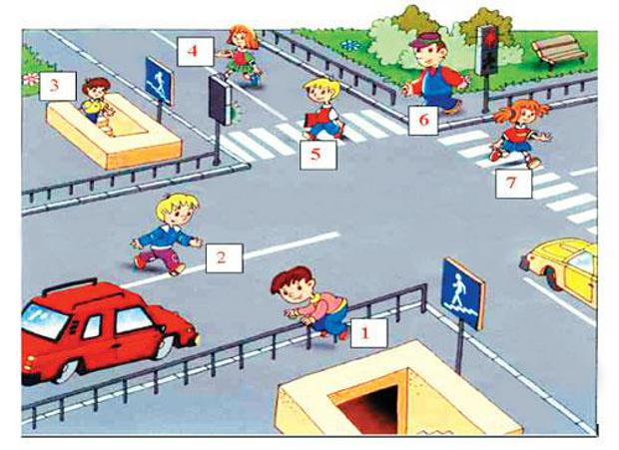
На прогулке, по дороге в детский сад и домой закрепляйте знания о поведении на улице, полученные ранее из разговоров с Вами, из книг. Чаще задавайте ему проблемные вопросы — Увидите, например, что один пешеход пошел через дорогу на красный свет, когда не было машин, а другой — ждал зеленого сигнала, спросите у ребенка, кто был прав, а кто — нет, при переходе через дорогу и почему? Беседуйте с ним, обращайте внимание на свои действия ( почему вы остановились перед переходом, почему именно в этом месте и т. д.) Можете воспользоваться вот такими картинками: спросите, разглядывая эту картинку, кто из детей правильно переходит через

дорогу, а кто — нет. Попросите детей объяснить — почему (правильно — № 3, 5, 6, остальные — неправильно)
Ваш ребёнок уже знает и должен строго выполнять определённые правила.
- Ходить по тротуару следует с правой стороны.
- Прежде чем перейти дорогу, надо убедиться, что транспорта нет, посмотрев налево и направо, затем можно двигаться, предварительно посмотрев в обе стороны.
- Переходить дорогу полагается только шагом
- Необходимо подчиняться сигналу светофора.
- В транспорте вести себя спокойно, разговаривать тихо, держаться за руку взрослого (и поручень), чтобы не упасть.
- Нельзя высовываться из окна автобуса или другого транспорта, высовывать в окно руки. Входить в транспорт и выходить из него можно, только когда он стоит.
- Играть можно только во дворе.
Наблюдайте за ситуациями на улице, дороге, во дворе, за пешеходами, за транспортом и обязательно обсуждайте увиденное с ребёнком. Выучите с ним правила в стихах и проговаривайте их. Детям это нравится.
Игра для детей «Небылицы»
Быстро дайте мне ответ: это правда или нет?
Это правда или нет, что можно переходить улицу на красный свет светофора? Это правда или нет, что пешеход может ходить по дороге рядом с машинами? Это правда или нет, что нужно знать правила дорожного движения? Это правда или нет, что в автобусе можно играть, сорить, толкаться? Это правда или нет, что с мячом на дороге играть можно? Это правда или нет, что дорожные знаки помогают пешеходам и водителям? Это правда или нет, что пешеходный переход называется “Зебра”?
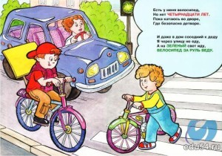 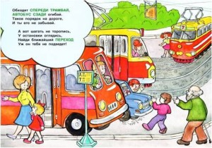Только Ваша культура поведения, строгое выполнение правил дорожного движения, терпение и ответственность за жизнь и здоровье ребёнка поможет нам вместе воспитать у него навыки и привычку безопасного поведения на улице!

